

**Об утверждении регламентов государственных услуг в социально-трудовой сфере**

***Утративший силу***

Постановление акимата Костанайской области от 10 июня 2016 года № 266. Зарегистрировано Департаментом юстиции Костанайской области 5 июля 2016 года № 6523. Утратило силу постановлением акимата Костанайской области от 13 января 2020 года № 10

      Сноска. Утратило силу постановлением акимата Костанайской области от 13.01.2020 № 10 (вводится в действие по истечении десяти календарных дней после дня его первого официального опубликования).

      В соответствии со статьей 27 Закона Республики Казахстан от 23 января 2001 года "О местном государственном управлении и самоуправлении в Республике Казахстан", статьей 16 Закона Республики Казахстан от 15 апреля 2013 года "О государственных услугах" акимат Костанайской области **ПОСТАНОВЛЯЕТ:**

      1. Утвердить:

      1) регламент государственной услуги "Присвоение или продление статуса оралмана" согласно приложению 1 к настоящему постановлению;

      2) исключен постановлением акимата Костанайской области от 29.09.2017 № 486 (вводится в действие по истечении десяти календарных дней после дня его первого официального опубликования);

      3) регламент государственной услуги "Регистрация граждан, пострадавших вследствие ядерных испытаний на Семипалатинском испытательном ядерном полигоне, выплата единовременной государственной денежной компенсации, выдача удостоверений" согласно приложению 3 к настоящему постановлению;

      4) исключен постановлением акимата Костанайской области от 29.09.2017 № 486 (вводится в действие по истечении десяти календарных дней после дня его первого официального опубликования);

      5) регламент государственной услуги "Выдача направлений лицам на участие в активных мерах содействия занятости" согласно приложению 5 к настоящему постановлению;

      6) регламент государственной услуги "Выдача и продление разрешения на привлечение иностранной рабочей силы работодателям для осуществления трудовой деятельности на территории соответствующей административно-территориальной единицы, либо в рамках внутрикорпоративного перевода" согласно приложению 6 к настоящему постановлению;

      7) регламент государственной услуги "Регистрация лиц, ищущих работу" согласно приложению 7 к настоящему постановлению;

      8) регламент государственной услуги "Регистрация лиц, ищущих работу, в качестве безработных" согласно приложению 8 к настоящему постановлению;

      9) регламент государственной услуги "Выдача справки о регистрации в качестве безработных" согласно приложению 9 к настоящему постановлению.

      Сноска. Пункт 1 с изменениями, внесенными постановлениями акимата Костанайской области от 10.03.2017 № 137 (вводится в действие по истечении десяти календарных дней после дня его первого официального опубликования); от 29.09.2017 № 486 (вводится в действие по истечении десяти календарных дней после дня его первого официального опубликования); от 01.07.2019 № 275 (вводится в действие по истечении десяти календарных дней после дня его первого официального опубликования).

      2. Признать утратившим силу постановление акимата Костанайской области от 30 декабря 2015 года № 564 "Об утверждении регламентов государственных услуг" (зарегистрировано в Реестре государственной регистрации нормативных правовых актов под № 6188, опубликовано 17 февраля 2016 года в газете "Қостанай таңы").

      3. Контроль за исполнением настоящего постановления возложить на курирующего заместителя акима Костанайской области.

      4. Настоящее постановление вводится в действие по истечении десяти календарных дней после дня его первого официального опубликования.

|  |  |
| --- | --- |
| *Аким* *Костанайской области* | *А. Мухамбетов* |

|  |  |
| --- | --- |
|  | Приложение 1 к постановлению акимата от 10 июня 2016 года № 266 |

**Регламент государственной услуги "Присвоение или продление статуса оралмана"**

      Сноска. Регламент – в редакции постановления акимата Костанайской области от 01.07.2019 № 275 (вводится в действие по истечении десяти календарных дней после дня его первого официального опубликования).

**1. Общие положения**

      1. Государственная услуга "Присвоение или продление статуса оралмана" (далее – государственная услуга) оказывается местным исполнительным органом области (государственное учреждение "Управление координации занятости и социальных программ акимата Костанайской области") (далее – услугодатель).

      Прием заявления и выдача результата оказания государственной услуги осуществляются через:

      1) услугодателя;

      2) Филиал некоммерческого акционерного общества "Государственная корпорация "Правительство для граждан" по Костанайской области (далее – Государственная корпорация).

      2. Форма оказания государственной услуги: бумажная.

      3. Результат оказания государственной услуги: при присвоении статуса оралмана – выдача удостоверения оралмана, в случае продления статуса оралмана – решение местного исполнительного органа.

      Форма предоставления результата оказания государственной услуги: бумажная.

**2. Описание порядка действий структурных подразделений (работников) услугодателя в процессе оказания государственной услуги**

      4. Основанием для начала процедуры (действия) по оказанию государственной услуги является прием услугодателем заявления о присвоении или продлении статуса оралмана и документов, указанных в пунктах 9, 9-1 стандарта государственной услуги "Присвоение или продление статуса оралмана" (далее – пакет документов), утвержденного приказом Министра здравоохранения и социального развития Республики Казахстан от 28 апреля 2015 года № 279 "Об утверждении стандартов государственных услуг в социально-трудовой сфере" (зарегистрирован в Реестре государственной регистрации нормативных правовых актов под № 11342) (далее – Стандарт).

      5. Содержание каждой процедуры (действия), входящей в состав процесса оказания государственной услуги, длительность его выполнения:

      1) сотрудник канцелярии услугодателя принимает пакет документов, осуществляет его регистрацию, передает руководителю услугодателя, 10 (десять) минут.

      Результат процедуры (действия) – прием и регистрация пакета документов;

      2) руководитель услугодателя определяет ответственного исполнителя, 10 (десять) минут.

      Результат процедуры (действия) – виза руководителя услугодателя;

      3) ответственный исполнитель услугодателя рассматривает пакет документов, подготавливает проект результата оказания государственной услуги либо ответ с указанием причин отказа в присвоении или продлении статуса оралмана по основаниям, предусмотренным пунктом 10-1 Стандарта, и передает руководителю услугодателя, 4 (четыре) рабочих дня.

      Результат процедуры (действия) – проект результата оказания государственной услуги либо ответ с указанием причин отказа в присвоении или продлении статуса оралмана;

      4) руководитель услугодателя подписывает проект результата оказания государственной услуги либо ответ с указанием причин отказа в присвоении или продлении статуса оралмана и передает сотруднику канцелярии услугодателя, 5 (пять) минут.

      Результат процедуры (действия) – подписанный результат оказания государственной услуги либо ответ с указанием причин отказа в присвоении или продлении статуса оралмана;

      5) сотрудник канцелярии услугодателя выдает услугополучателю результат оказания государственной услуги либо ответ с указанием причин отказа в присвоении или продлении статуса оралмана, 5 (пять) минут.

      Результат процедуры (действия) – выданный результат оказания государственной услуги либо ответ с указанием причин отказа в присвоении или продлении статуса оралмана.

**3. Описание порядка взаимодействия структурных подразделений (работников) услугодателя в процессе оказания государственной услуги**

      6. Перечень структурных подразделений (работников) услугодателя, которые участвуют в процессе оказания государственной услуги:

      1) сотрудник канцелярии услугодателя;

      2) ответственный исполнитель услугодателя;

      3) руководитель услугодателя.

      7. Описание последовательности процедур (действий) между структурными подразделениями (работниками) с указанием длительности каждой процедуры (действия):

      1) сотрудник канцелярии услугодателя принимает пакет документов, осуществляет его регистрацию, передает руководителю услугодателя, 10 (десять) минут;

      2) руководитель услугодателя определяет ответственного исполнителя, 10 (десять) минут;

      3) ответственный исполнитель услугодателя рассматривает пакет документов, подготавливает проект результата оказания государственной услуги либо ответ с указанием причин отказа в присвоении или продлении статуса оралмана по основаниям, предусмотренным пунктом 10-1 Стандарта, и передает руководителю услугодателя, 4 (четыре) рабочих дня;

      4) руководитель услугодателя подписывает проект результата оказания государственной услуги либо ответ с указанием причин отказа в присвоении или продлении статуса оралмана и передает сотруднику канцелярии услугодателя, 5 (пять) минут;

      5) сотрудник канцелярии услугодателя выдает услугополучателю результат оказания государственной услуги либо ответ с указанием причин отказа в присвоении или продлении статуса оралмана, 5 (пять) минут.

**4. Описание порядка взаимодействия с Государственной корпорацией и (или) иными услугодателями, а также порядка использования информационных систем в процессе оказания государственной услуги**

      8. Описание порядка обращения в Государственную корпорацию, и (или) к иным услугодтелям длительность обработки запроса услугополучателя:

      1) услугополучатель для получения государственной услуги обращается в Государственную корпорацию, работник Государственной корпорации проверяет правильность заполнения заявления по форме согласно приложению 1 к Стандарту и полноту предоставленного пакета документов, указанных в пунктах 9, 9-1 Стандарта, 5 (пять) минут.

      В случаях предоставления услугополучателем неполного пакета документов и (или) документов с истекшим сроком действия работником Государственной корпорации выдается расписка об отказе в приеме пакета документов по форме согласно приложению 2 к Стандарту, 5 (пять) минут.

      При предоставлении полного пакета документов работник Государственной корпорации регистрирует заявление и выдает услугополучателю расписку о приеме пакета документов, 5 (пять) минут;

      2) работник Государственной корпорации подготавливает пакет документов и направляет их услугодателю через курьерскую или иную уполномоченную на это связь, 1 (один) день.

      День приема не входит в срок оказания государственной услуги;

      3) услугодатель рассматривает пакет документов, 4 (четыре) рабочих дня, и направляет результат оказания государственной услуги либо ответ с указанием причин отказа в присвоении или продлении статуса оралмана в Государственную корпорацию.

      При этом результат оказания государственной услуги предоставляется в Государственную корпорацию не позднее, чем за сутки до истечения срока оказания государственной услуги;

      4) работник Государственной корпорации в срок, указанный в расписке о приеме пакета документов, выдает результат оказания государственной услуги услугополучателю, либо ответ с указанием причин отказа в присвоении или продлении статуса оралмана, 5 (пять) минут.

      9. Подробное описание последовательности процедур (действий), взаимодействий структурных подразделений (работников) услугодателя в процессе оказания государственной услуги, а также описание порядка взаимодействия с иными услугодателями и (или) Государственной корпорацией и порядка использования информационных систем в процессе оказания государственной услуги отражается в справочнике бизнес-процессов оказания государственной услуги согласно приложению к настоящему Регламенту.

      10. Государственная услуга через веб-портал "электронного правительства" не оказывается.

|  |  |
| --- | --- |
|  | Приложение к Регламенту государственной услуги "Присвоение или продление статуса оралмана" |

**Справочник бизнес-процессов оказания государственной услуги "Присвоение или продление статуса оралмана"**

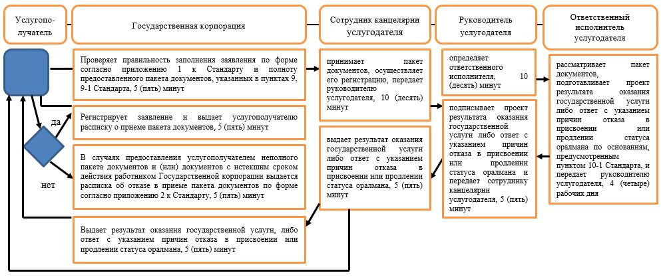

**Условные обозначения**



|  |  |
| --- | --- |
|  | Приложение 2 к постановлению акимата от 10 июня 2016 года № 266 |

**Регламент государственной услуги "Выдача справок безработным гражданам"**

      Сноска. Регламент исключен постановлением акимата Костанайской области от 29.09.2017 № 486 (вводится в действие по истечении десяти календарных дней после дня его первого официального опубликования).

|  |  |
| --- | --- |
|  | Приложение 3 к постановлению акимата от 10 июня 2016 года № 266 |

**Регламент государственной услуги "Регистрация граждан, пострадавших вследствие ядерных испытаний на Семипалатинском испытательном ядерном полигоне, выплата единовременной государственной денежной компенсации, выдача удостоверений" 1. Общие положения**

      1. Государственная услуга "Регистрация граждан, пострадавших вследствие ядерных испытаний на Семипалатинском испытательном ядерном полигоне, выплата единовременной государственной денежной компенсации, выдача удостоверений" (далее - государственная услуга) оказывается местными исполнительными органами районов и городов областного значения (отделы занятости и социальных программ акиматов районов и городов областного значения) (далее - услугодатель).

      Прием заявления и выдача результата оказания государственной услуги осуществляются через:

      1) Филиал некоммерческого акционерного общества "Государственная корпорация "Правительство для граждан" по Костанайской области (далее – Государственная корпорация);

      2) услугодателя.

      Сноска. Пункт 1 с изменением, внесенным постановлением акимата Костанайской области от 04.10.2018 № 457 (вводится в действие по истечении десяти календарных дней после дня его первого официального опубликования).

      2. Форма оказания государственной услуги: бумажная.

      3. Результатом оказания государственной услуги является:

      1) услугодателем:

      решение о признании граждан Республики Казахстан пострадавшими вследствие ядерных испытаний на Семипалатинском испытательном ядерном полигоне;

      выдача удостоверения или его дубликата;

      2) в Государственной корпорации:

      решение о признании граждан Республики Казахстан пострадавшими вследствие ядерных испытаний на Семипалатинском испытательном ядерном полигоне;

      выдача удостоверения или его дубликата;

      выплата компенсации путем перечисления на лицевые счета услугополучателей;

      выплата компенсации путем перечисления на контрольные счета наличности временного размещения денег физических и юридических лиц

      услугополучателей, отбывающих наказание в местах лишения свободы.

      Форма предоставления результата оказания государственной услуги: бумажная.

**2. Описание порядка действий структурных подразделений (работников) услугодателя в процессе оказания государственной услуги**

      4. Основанием для начала процедуры (действия) по оказанию государственной услуги при обращении к услугодателю является прием услугодателем заявления по форме и документов, указанных в пункте 9 стандарта государственной услуги "Регистрация граждан, пострадавших вследствие ядерных испытаний на Семипалатинском испытательном ядерном полигоне, выплата единовременной государственной денежной компенсации, выдача удостоверений", утвержденного приказом Министра здравоохранения и социального развития Республики Казахстан от 28 апреля 2015 года № 279 "Об утверждении стандартов государственных услуг в социально-трудовой сфере" (зарегистрировано в Реестре государственной регистрации нормативных правовых актов под № 11342) (далее – пакет документов).

      5. Содержание каждой процедуры (действия), входящей в состав процесса оказания государственной услуги, длительность его выполнения:

      1) сотрудник услугодателя принимает пакет документов, осуществляет регистрацию, передает руководителю услугодателя, 15 (пятнадцать) минут.

      Результат процедуры (действия) –талон с указанием даты регистрации и получения услугополучателем государственной услуги, фамилии и инициалов ответственного лица, принявшего пакет документов;

      2) руководитель услугодателя определяет ответственного исполнителя, 2 (два) часа.

      Результат процедуры (действия) – виза руководителя услугодателя;

      3) ответственный исполнитель услугодателя рассматривает представленный пакет документов, подготавливает проект результата оказания государственной услуги:

      принятие решения о регистрации или отказе в регистрации гражданам пострадавшими вследствие ядерных испытаний на Семипалатинском испытательном ядерном полигоне,19 (девятнадцать) рабочих дней со дня регистрации заявления;

      выдача удостоверения впервые обратившимся услугополучателям: 4 (четыре) рабочих дня после принятия решения о регистрации граждан пострадавшими вследствие ядерных испытаний на Семипалатинском испытательном ядерном полигоне;

      выдача дубликата удостоверения, 4(четыре) рабочих дня.

      Результат процедуры – проект результата оказания государственной услуги;

      4) руководитель услугодателя подписывает проект результата оказания

      государственной услуги, 3 (три) часа.

      Результат процедуры – подписанный результат оказания государственной услуги;

      5) ответственный исполнитель услугодателя выдает результат оказания государственной услуги, 15 (пятнадцать) минут;

      Результат процедуры – выданный результат оказания государственной услуги.

**3. Описание порядка взаимодействия структурных подразделений (работников) услугодателя в процессе оказания государственной услуги**

      6. Перечень структурных подразделений (работников) услугодателя, которые участвуют в процессе оказания государственной услуги:

      1) сотрудник услугодателя;

      2) руководитель услугодателя;

      3) ответственный исполнитель услугодателя.

      7. Описание последовательности процедур (действий) между структурными подразделениями (работниками), длительность каждой процедуры (действия):

      1) сотрудник услугодателя осуществляет прием и регистрацию пакета документов и передает руководителю услугодателя, 15 (пятнадцать) минут.

      2) руководитель услугодателя определяет ответственного исполнителя и передает пакет документов ответственному исполнителю, 2 (два) часа;

      3) ответственный исполнитель услугодателя рассматривае тпакет документов, подготавливает проект результата оказания государственной услуги:

      при регистрации или отказе в регистрации гражданам пострадавшими вследствие ядерных испытаний на Семипалатинском испытательном ядерном полигоне, 19 (девятнадцать) рабочих дней;

      при выдаче дубликата удостоверения,4 (четыре) рабочих дня;

      при выдачеудостоверения впервые обратившимся услугополучателям, 4 (четыре) рабочих дня после принятия решения о регистрации граждан пострадавшими вследствие ядерных испытаний на Семипалатинском испытательном ядерном полигоне;

      4) руководитель услугодателя подписывает проект результата оказания государственной услуги, 3 (три) часа;

      5) ответственный исполнитель услугодателя выдает результат оказания государственной услуги, 15 (пятнадцать) минут.

**4. Описание порядка взаимодействия с Государственной корпорацией "Правительство для граждан" и (или) иными услугодателями, а также порядка использования информационных систем в процессе оказания государственной услуги**

      Сноска. Заголовок раздела 4 – в редакции постановления акимата Костанайской области от 19.06.2018 № 281 (вводится в действие по истечении десяти календарных дней после дня его первого официального опубликования).

      8. Описание порядка обращения в Государственную корпорацию, длительность обработки запроса услугодателя:

      1) услугополучатель для получения государственной услуги обращается в Государственную корпорацию;

      2) работник Государственной корпорации проверяет правильность заполнения заявления и полноту представленного пакета документов, 5 (пять) минут.

      В случаях предоставления услугополучателем неполного пакета документов и (или) документов с истекшим сроком действия, работником Государственной корпорации выдается расписка об отказе в приеме пакета документов, 5 (пять) минут;

      3) при соблюдении правильности и полноты заполнения заявления и предоставления полного пакета документов работник Государственной корпорации регистрирует заявление в информационной системе "Интегрированная информационная система для Государственной корпорации" (далее – ИИС "Государственная корпорация"), выдает расписку о приеме пакета документов, получает письменное согласие услугополучателя на использование сведений, составляющих охраняемую законом тайну, содержащихся в информационных системах, если иное не предусмотрено законами Республики Казахстан, 10 (десять) минут;

      4) работник Государственной корпорации подготавливает пакет документов и направляет его услугодателю через курьерскую или иную уполномоченную на это связь, 1 (один) рабочий день;

      5) услугодатель рассматривает пакет документов и направляет результат оказания государственной услуги:

      при регистрации или отказе в регистрации гражданам пострадавшими вследствие ядерных испытаний на Семипалатинском испытательном ядерном полигоне, 19 (девятнадцать) рабочих дней;

      при выдаче дубликата удостоверения,4 (четыре) рабочих дня;

      при выдаче удостоверения впервые обратившимся услугополучателям, 4 (четыре) рабочих дня после принятия решения о регистрации граждан пострадавшими вследствие ядерных испытаний на Семипалатинском испытательном ядерном полигоне;

      6) работник Государственной корпорации выдает результат оказания государственной услуги услугополучателю, 5 (пять) минут.

      Сноска. Пункт 8 с изменением, внесенным постановлением акимата Костанайской области от 01.02.2017 № 50 (вводится в действие по истечении десяти календарных дней после дня его первого официального опубликования).

      9. Подробное описание последовательности процедур (действий), взаимодействий структурных подразделений (работников) услугодателя в процессе оказания государственной услуги, а также описание порядка взаимодействия с иными услугодателями и (или) Государственной корпорацией и порядка использования информационных систем в процессе оказания государственной услуги отражается в справочнике бизнес-процессов оказания государственной услуги согласно приложению к настоящему Регламенту.

      10. Государственная услуга через веб-портал "электронного правительства" не оказывается.

|  |  |
| --- | --- |
|  | Приложение к Регламенту государственной услуги "Регистрация граждан, пострадавших вследствие ядерных испытаний на Семипалатинском испытательном ядерном полигоне, выплата единовременной государственной денежной компенсации, выдача удостоверений" |

**Справочник бизнес-процессов оказания государственной услуги "Регистрация граждан, пострадавших вследствие ядерных испытаний на Семипалатинском испытательном ядерном полигоне, выплата единовременной государственной денежной компенсации, выдача удостоверений"**

      Сноска. Приложение – в редакции постановления акимата Костанайской области от 01.02.2017 № 50 (вводится в действие по истечении десяти календарных дней после дня его первого официального опубликования).

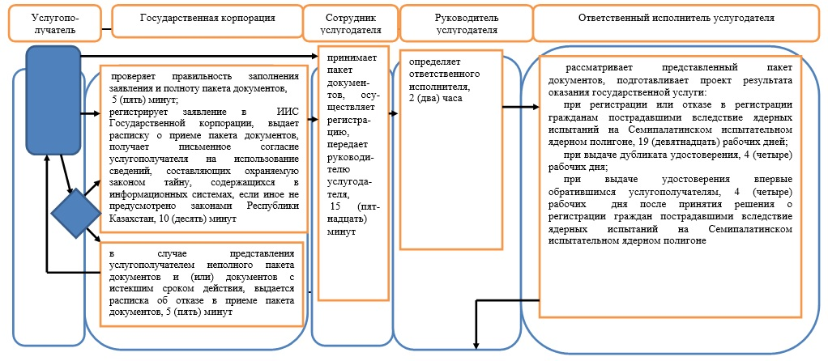

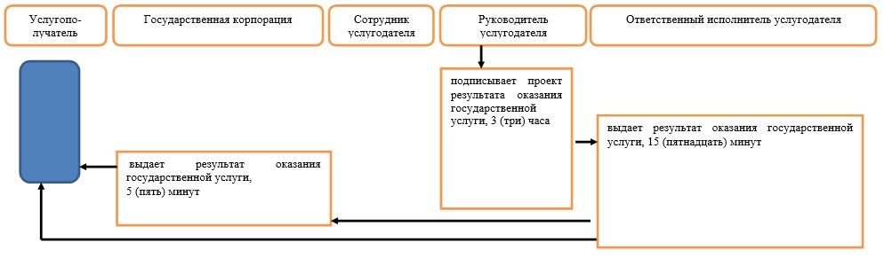

|  |  |
| --- | --- |
|  | Приложение 4 к постановлению акимата от 10 июня 2016 года № 266 |

**Регламент государственной услуги "Регистрация и постановка на учет безработных граждан"**

      Сноска. Регламент исключен постановлением акимата Костанайской области от 29.09.2017 № 486 (вводится в действие по истечении десяти календарных дней после дня его первого официального опубликования).

|  |  |
| --- | --- |
|  | Приложение 5 к постановлению акимата от 10 июня 2016 года № 266 |

**Регламент государственной услуги "Выдача направлений лицам на участие в активных**  
**мерах содействия занятости"**

      Сноска. Приложение 5 – в редакции постановления акимата Костанайской области от 29.09.2017 № 486 (вводится в действие по истечении десяти календарных дней после дня его первого официального опубликования).

**1. Общие положения**

      1. Государственная услуга "Выдача направлений лицам на участие в активных мерах содействия занятости" (далее – государственная услуга) оказывается Центром занятости населения (далее – услугодатель).

      Прием документов и выдача результата оказания государственной услуги осуществляются через:

      1) услугодателя;

      2) веб-портал "электронного правительства": www.egov.kz (далее – Портал).

      Сноска. Пункт 1 – в редакции постановления акимата Костанайской области от 01.07.2019 № 275 (вводится в действие по истечении десяти календарных дней после дня его первого официального опубликования).

      2. Форма оказания государственной услуги: электронная (частично автоматизированная) и (или) бумажная.

      3. Результат оказания государственной услуги – выдача направления лицам на участие в активных мерах содействия занятости, которая включает в себя:

      направление для трудоустройства, согласно приложению 1 к стандарту государственной услуги "Выдача направлений лицам на участие в активных мерах содействия занятости", утвержденного приказом Министра здравоохранения и социального развития Республики Казахстан от 28 апреля 2015 года № 279 "Об утверждении стандартов государственных услуг в социально-трудовой сфере" (зарегистрирован в Реестре государственной регистрации нормативных правовых актов под № 11342) (далее – Стандарт);

      направление на молодежную практику, согласно приложению 2 к Стандарту;

      направление на социальные рабочие места согласно приложению 3 к Стандарту;

      направление на общественные работы, согласно приложению 4 к Стандарту либо мотивированный ответ об отказе в оказании государственной услуги по основаниям, предусмотренным пунктом 10 Стандарта.

      Форма предоставления результата государственной услуги: электронная и (или) бумажная.

**2. Описание порядка действий структурных подразделений (работников)**  
**услугодателя в процессе оказания государственной услуги**

      4. Основанием для начала процедуры (действия) по оказанию государственной услуги является прием канцелярией услугодателя документов, указанных в пункте 9 Стандарта (далее – пакет документов) либо заявления в форме электронного документа, удостоверенного электронной цифровой подписью (далее – ЭЦП) услугополучателя.

      5. Содержание каждой процедуры (действия), входящей в состав процесса оказания государственной услуги, длительность его выполнения:

      1) сотрудник канцелярии услугодателя принимает пакет документов, осуществляет его регистрацию и передает руководителю услугодателя, 15 (пятнадцать) минут.

      Результат процедуры (действия) **–** прием и регистрация пакета документов**;**

      2) руководитель услугодателя определяет ответственного исполнителя, передает ответственному исполнителю услугодателя, 15 (пятнадцать) минут.

      Результат процедуры (действия) – виза руководителя услугодателя;

      3) ответственный исполнитель услугодателя рассматривает пакет документов, подготавливает проект результата оказания государственной услуги, передает руководителю услугодателя, 30 (тридцать) минут.

      Результат процедуры (действия) – проект результата оказания государственной услуги;

      4) руководитель услугодателя подписывает проект результата оказания государственной услуги, передает сотруднику канцелярии услугодателя, 15 (пятнадцать) минут.

      Результат процедуры (действия) – подписанный результат оказания государственной услуги;

      5) сотрудник канцелярии услугодателя выдает результат оказания государственной услуги, 15 (пятнадцать) минут.

      Результат процедуры (действия) – выданный результат оказания государственной услуги услугополучателю.

**3. Описание порядка взаимодействия структурных подразделений (работников) услугодателя в процессе оказания государственной услуги**

      6. Перечень структурных подразделений (работников) услугодателя, которые участвуют в процессе оказания государственной услуги**:**

      1) сотрудник канцелярии услугодателя**;**

      2) руководитель услугодателя;

      3) ответственный исполнитель услугодателя.

      7. Описание последовательности процедур (действий) между структурными подразделениями (работниками), длительность каждой процедуры (действия):

      1) сотрудник канцелярии услугодателя осуществляет прием и регистрацию пакета документов, передачу руководителю услугодателя, 15 (пятнадцать) минут;

      2) руководитель услугодателя определяет ответственного исполнителя, налагает соответствующую визу, передает ответственному исполнителю услугодателя, 15 (пятнадцать) минут;

      ответственный исполнитель услугодателя рассматривает пакет документов, подготавливает проект результата оказания государственной услуги и передает руководителю услугодателя, 30 (тридцать) минут;

      4) руководитель услугодателя подписывает проект результата оказания государственной услуги, который передает сотруднику канцелярии услугодателя, 15 (пятнадцать) минут;

      5) сотрудник канцелярии услугодателя выдает результат оказания государственной услуги услугополучателю, 15 (пятнадцать) минут.

**4. Описание порядка взаимодействия с Государственной корпорацией "Правительство для граждан" и (или) иными услугодателями, а также порядка использования информационных систем в процессе оказания государственной услуги**

      Сноска. Заголовок раздела 4 – в редакции постановления акимата Костанайской области от 19.06.2018 № 281 (вводится в действие по истечении десяти календарных дней после дня его первого официального опубликования).

      8. Государственная услуга через Филиал некоммерческого акционерного общества "Государственная корпорация "Правительство для граждан" по Костанайской области (далее – Государственная корпорация) не оказывается.

      Сноска. Пункт 8 – в редакции постановления акимата Костанайской области от 04.10.2018 № 457 (вводится в действие по истечении десяти календарных дней после дня его первого официального опубликования).

      9. Описание порядка обращения и последовательности процедур (действий) услугополучателя и услугодателя при оказании государственной услуги через Портал:

      1) услугополучатель осуществляет регистрацию, авторизацию на Портале посредством индивидуального идентификационного номера, ЭЦП;

      2) выбор услугополучателем электронной государственной услуги, заполнение полей электронного запроса и прикрепление пакета документов;

      3) удостоверение электронного запроса для оказания электронной государственной услуги посредством ЭЦП услугополучателя;

      4) обработка (проверка, регистрация) электронного запроса услугодателем;

      5) получение услугополучателем уведомления о статусе электронного запроса и сроке оказания государственной услуги через Портал в "личном кабинете" услугополучателя;

      6) направление услугодателем в "личный кабинет" услугополучателя результата оказания государственной услуги в форме электронного документа, подписанного ЭЦП;

      7) получение услугополучателем результата государственной услуги через Портал в "личном кабинете" услугополучателя.

      10. Диаграмма функционального взаимодействия информационных систем при оказании государственной услуги через Портал указана в приложении 1 к настоящему Регламенту.

      11. Подробное описание последовательности процедур (действий), взаимодействий структурных подразделений (работников) услугодателя в процессе оказания государственной услуги, а также описание порядка взаимодействия с иными услугодателями и (или) Государственной корпорацией и порядка использования информационных систем в процессе оказания государственной услуги отражается в справочнике бизнес-процессов оказания государственной услуги согласно приложению 2 к настоящему Регламенту.

|  |  |
| --- | --- |
|  | Приложение 1 к Регламенту государственной услуги "Выдача направлений лицам на участие в активных мерах содействия занятости" |

**Диаграмма функционального взаимодействия информационных систем, задействованных при оказании государственной услуги "Выдача направлений лицам на участие в активных мерах содействия занятости" через Портал**

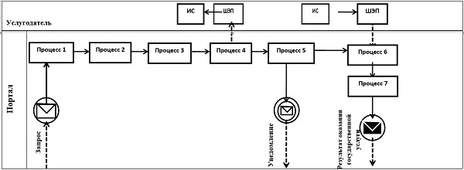

**Условные обозначения и сокращения:**

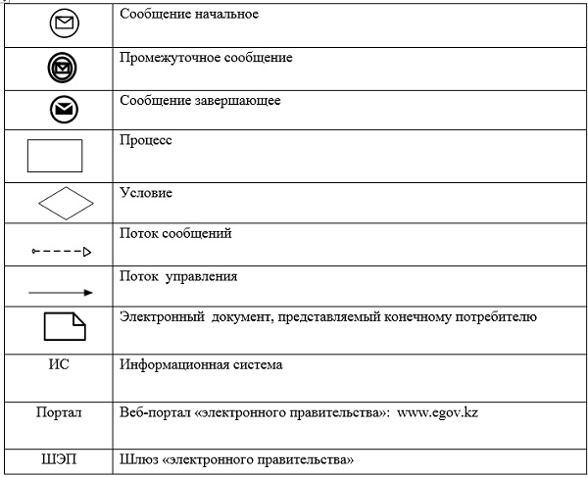

|  |  |
| --- | --- |
|  | Приложение 2 к Регламенту государственной услуги "Выдача направлений лицам на участие в активных мерах содействия занятости" |

**Справочник бизнес-процессов оказания государственной услуги "Выдача направлений лицам на участие в активных мерах содействия занятости"**

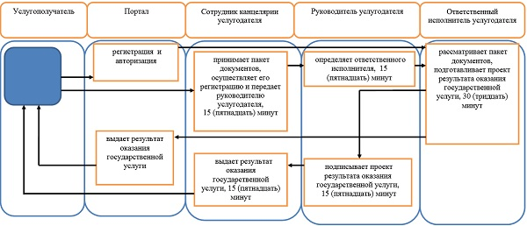

      Условные обозначения

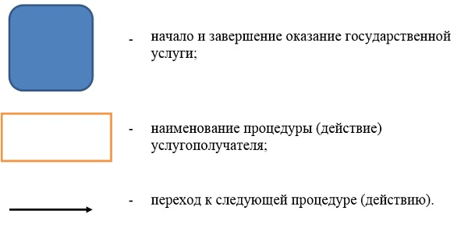

|  |  |
| --- | --- |
|  |  |
|  | Приложение 6 к постановлению акимата от 10 июня 2016 года № 266 |

**Регламент государственной услуги "Выдача и продление разрешения на привлечение иностранной рабочей силы работодателям для осуществления трудовой деятельности на территории соответствующей административно-территориальной единицы, либо в рамках внутрикорпоративного перевода"**

      Сноска. Регламент – в редакции постановления акимата Костанайской области от 10.03.2017 № 137 (вводится в действие по истечении десяти календарных дней после дня его первого официального опубликования).

**1. Общие положения**

      1. Государственная услуга "Выдача и продление разрешения на привлечение иностранной рабочей силы работодателям для осуществления трудовой деятельности на территории соответствующей административно-территориальной единицы, либо в рамках внутрикорпоративного перевода" (далее – государственная услуга) оказывается местным исполнительным органом области (государственное учреждение "Управление координации занятости и социальных программ акимата Костанайской области") (далее - услугодатель).

      Прием заявления и выдача результата оказания государственной услуги осуществляются через:

      1) канцелярию услугодателя;

      2) веб-портал "электронного правительства": www.egov.kz, www.elicense.kz (далее – Портал).

      2. Форма оказания государственной услуги - электронная (частично автоматизированная) и (или) бумажная.

      3. Результат оказания государственной услуги:

      разрешение, переоформленное и продленное разрешение работодателям на привлечение иностранной рабочей силы для осуществления трудовой деятельности на территории соответствующей административно-территориальной единицы по форме согласно приложению 1 к стандарту государственной услуги "Выдача и продление разрешения на привлечение иностранной рабочей силы работодателям для осуществления трудовой деятельности на территории соответствующей административно-территориальной единицы, либо в рамках внутрикорпоративного перевода", утвержденному приказом Министра здравоохранения и социального развития Республики Казахстан от 28 апреля 2015 года № 279 "Об утверждении стандартов государственных услуг в социально-трудовой сфере" (зарегистрирован в Реестре государственной регистрации нормативных правовых актов под № 11342) (далее - Стандарт) (далее – разрешение на привлечение иностранной рабочей силы), либо мотивированный ответ об отказе в оказании государственной услуги по основаниям, предусмотренным пунктом 10-1 Стандарта.

      Форма предоставления результата оказания государственной услуги - электронная и (или) бумажная.

**2. Описание порядка действий структурных подразделений (работников) услугодателя в процессе оказания государственной услуги**

      4. Основанием для начала процедуры (действия) по оказанию государственной услуги является прием канцелярией услугодателя заявления по форме и документов, указанных в пункте 9 Стандарта (далее – пакет документов) либо заявления, удостоверенного электронной цифровой подписью (далее – ЭЦП) услугополучателя.

      5. Содержание каждой процедуры (действия), входящей в состав процесса оказания государственной услуги, длительность его выполнения:

      1) сотрудник канцелярии услугодателя принимает и регистрирует пакет документов и передает руководителю услугодателя, 15 (пятнадцать) минут.

      Результат процедуры (действия) – прием и регистрация пакета документов;

      2) руководитель услугодателя определяет ответственного исполнителя, налагает соответствующую визу и передает ответственному исполнителю, 10 (десять) минут.

      Результат процедуры (действия) – виза руководителя услугодателя;

      3) ответственный исполнитель услугодателя рассматривает пакет документов, подготавливает проект результата оказания государственной услуги с момента сдачи пакета документов услугополучателем (работодателем) услугодателю в сроки:

      выдача разрешения:

      1 этап: уведомление о выдаче либо об отказе в выдаче разрешения – в течение 8 (восемь) рабочих дней;

      2 этап: выдача разрешения – в течение 11 (одиннадцать) рабочих дней, из которых услугополучатель в течение 10 (десять) рабочих дней представляет услугодателю копии документов, подтверждающие внесение сбора за выдачу разрешения;

      переоформление разрешения - 6 (шесть) рабочих дней;

      продление разрешения:

      1 этап: уведомление о выдаче либо об отказе в выдаче разрешения – в течение 4 (четыре) рабочих дней;

      2 этап: выдача разрешения – в течение 11 (одиннадцать) рабочих дней, из которых услугополучатель в течение 10 (десять) рабочих дней представляет услугодателю копии документов, подтверждающие внесение сбора за выдачу разрешения;

      в рамках внутрикорпоративного перевода:

      выдача разрешения - 8 (восемь) рабочих дней;

      переоформление разрешения - 6 (шесть) рабочих дней;

      продление разрешения – 6 (шесть) рабочих дней;

      Результат процедуры (действия) – проект результата оказания государственной услуги;

      В случаях представления услугополучателем неполного пакета документов и (или) документов с истекшим сроком действия, услугодатель отказывает в приеме заявления.

      4) руководитель услугодателя подписывает проект результата оказания государственной услуги и передает сотруднику канцелярии, 10 (десять) минут.

      Результат процедуры (действия) – подписанный результат оказания государственной услуги;

      5) сотрудник канцелярии услугодателя выдает результат оказания государственной услуги услугополучателю, 5 (пять) минут.

      Результат процедуры (действия) – выданный результат оказания государственной услуги услугополучателю.

**3. Описание порядка взаимодействия структурных подразделений (работников) услугодателя в процессе оказания государственной услуги**

      6. Перечень структурных подразделений (работников) услугодателя, которые участвуют в процессе оказания государственной услуги:

      1) сотрудник канцелярии услугодателя;

      2) руководитель услугодателя;

      3) ответственный исполнитель услугодателя.

      7. Описание последовательности процедур (действий) между структурными подразделениями (работниками) с указанием длительности каждой процедуры (действия):

      1) сотрудник канцелярии услугодателя принимает и регистрирует пакет документов и передает руководителю услугодателя, 15 (пятнадцать) минут;

      2) руководитель услугодателя определяет ответственного исполнителя, налагает соответствующую визу и передает ответственному исполнителю, 10 (десять) минут;

      3) ответственный исполнитель услугодателя рассматривает пакет документов, подготавливает проект результата оказания государственной услуги в сроки (с момента сдачи пакета документов) и передает руководителю услугодателя:

      выдача разрешения:

      1 этап: уведомление о выдаче либо об отказе в выдаче разрешения – в течение 8 (восемь) рабочих дней;

      2 этап: выдача разрешения – в течение 11 (одиннадцать) рабочих дней, из которых услугополучатель в течение 10 (десять) рабочих дней представляет услугодателю копии документов, подтверждающие внесение сбора за выдачу разрешения;

      переоформление разрешения - 6 (шесть) рабочих дней;

      продление разрешения:

      1 этап: уведомление о выдаче либо об отказе в выдаче разрешения – в течение 4 (четыре) рабочих дней;

      2 этап: выдача разрешения – в течение 11 (одиннадцать) рабочих дней, из которых услугополучатель в течение 10 (десять) рабочих дней представляет услугодателю копии документов, подтверждающие внесение сбора за выдачу разрешения;

      в рамках внутрикорпоративного перевода:

      выдача разрешения - 8 (восемь) рабочих дней;

      переоформление разрешения - 6 (шесть) рабочих дней;

      продление разрешения – 6 (шесть) рабочих дней.

      В случаях представления услугополучателем неполного пакета документов и (или) документов с истекшим сроком действия, услугодатель отказывает в приеме заявления.

      4) руководитель услугодателя подписывает проект результата оказания государственной услуги и передает сотруднику канцелярии, 10 (десять) минут;

      5) сотрудник канцелярии услугодателя выдает результат оказания государственной услуги услугополучателю, 5 (пять) минут.

**4. Описание порядка взаимодействия с Государственной корпорацией "Правительство для граждан" и (или) иными услугодателями, а также порядка использования информационных систем в процессе оказания государственной услуги**

      Сноска. Заголовок раздела 4 – в редакции постановления акимата Костанайской области от 19.06.2018 № 281 (вводится в действие по истечении десяти календарных дней после дня его первого официального опубликования).

      8. Государственная услуга через Филиал некоммерческого акционерного общества "Государственная корпорация "Правительство для граждан" по Костанайской области (далее – Государственная корпорация) не оказывается.

      Сноска. Пункт 8 – в редакции постановления акимата Костанайской области от 04.10.2018 № 457 (вводится в действие по истечении десяти календарных дней после дня его первого официального опубликования).

      9. Описание порядка обращения и последовательности процедур (действий) услугополучателя и услугодателя при оказании государственной услуги через Портал:

      1) услугополучатель осуществляет регистрацию (авторизацию) на Портале посредством индивидуального идентификационного номера, ЭЦП;

      2) выбор услугополучателем электронной государственной услуги, заполнение полей электронного запроса и прикрепление пакета документов;

      3) удостоверение электронного запроса для оказания электронной государственной услуги посредством ЭЦП услугополучателя;

      4) обработка (проверка, регистрация) электронного запроса услугодателем;

      5) получение услугополучателем уведомления о статусе электронного запроса и сроке оказания государственной услуги в "личном кабинете" услугополучателя;

      6) направление услугодателем в "личный кабинет" услугополучателя результата оказания государственной услуги в форме электронного документа, подписанного ЭЦП;

      7) получение услугополучателем результата оказания государственной услуги в "личном кабинете" услугополучателя.

      10. Диаграмма функционального взаимодействия информационных систем при оказании государственной услуги через Портал, согласно приложении 1 к настоящему Регламенту.

      11. Подробное описание последовательности процедур (действий), взаимодействий структурных подразделений (работников) услугодателя в процессе оказания государственной услуги, а также описание порядка взаимодействия с иными услугодателями отражается в справочнике бизнес-процессов оказания государственной услуги согласно приложению 2 к настоящему Регламенту.

|  |  |
| --- | --- |
|  | Приложение 1 к Регламенту государственной услуги "Выдача и продление разрешения на привлечение иностранной рабочей силы работодателям для осуществления трудовой деятельности на территории соответствующей административно- территориальной единицы, либо в рамках внутрикорпоративного перевода" |

**Диаграмма функционального взаимодействия информационных систем, задействованных при оказании государственной услуги через Портал**

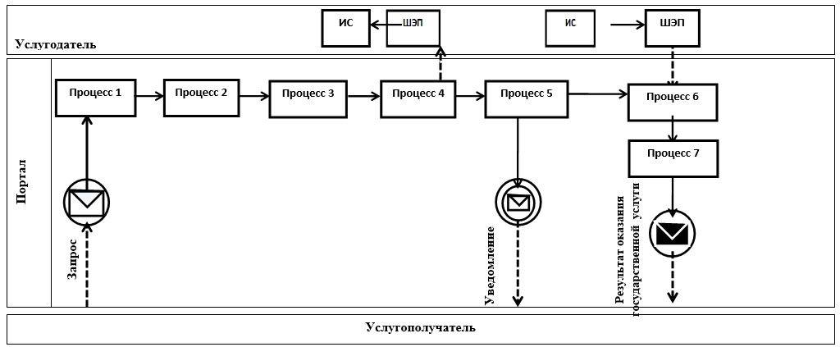

|  |  |
| --- | --- |
|  | Приложение 2 к Регламенту государственной услуги "Выдача и продление разрешения на привлечение иностранной рабочей силы работодателям для осуществления трудовой деятельности на территории соответствующей административно- территориальной единицы, либо в рамках внутрикорпоративного перевода" |

**Справочник бизнес-процессов оказания государственной услуги "Выдача и продление разрешения на привлечение иностранной рабочей силы работодателям для осуществления трудовой деятельности на территории соответствующей административно-территориальной единицы, либо в рамках внутрикорпоративного перевода" при выдаче разрешения на привлечение иностранной рабочей силы**

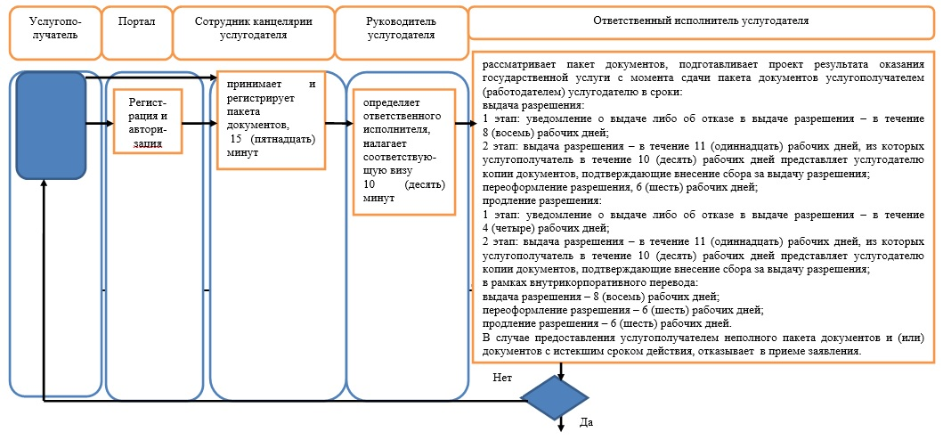

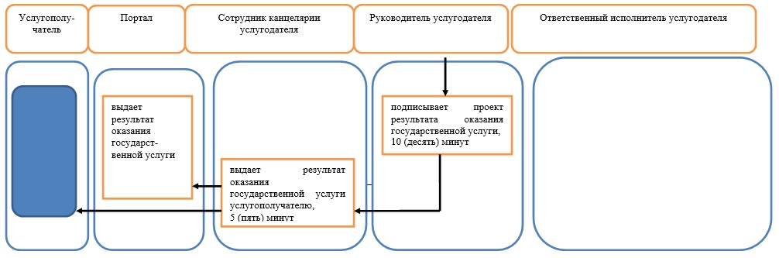

|  |  |
| --- | --- |
|  | Приложение 7 к постановлению акимата от 10 июня 2016 года № 266 |

**Регламент государственной услуги**  
**"Регистрация лиц, ищущих работу"**

      Сноска. Постановление дополнено приложением 7 в соответствии с постановлением акимата Костанайской области от 29.09.2017 № 486 (вводится в действие по истечении десяти календарных дней после дня его первого официального опубликования).

**1. Общие положения**

      1. Государственная услуга "Регистрация лиц, ищущих работу" (далее – государственная услуга) оказывается Центром занятости населения (далее – услугодатель).

      Прием заявления и выдача результата оказания государственной услуги осуществляются через:

      1) услугодателя;

      2) услугодателя в Филиале некоммерческого акционерного общества "Государственная корпорация "Правительство для граждан" по Костанайской области (далее – Государственная корпорация);

      3) веб-портал "электронного правительства": www.egov.kz (далее – Портал).

      Сноска. Пункт 1 – в редакции постановления акимата Костанайской области от 01.07.2019 № 275 (вводится в действие по истечении десяти календарных дней после дня его первого официального опубликования).

      2. Форма оказания государственной услуги: электронная (частично автоматизированная) и (или) бумажная.

      3. Результат оказания государственной услуги – уведомление о регистрации в качестве лица, ищущего работу, в бумажном или электронном виде, согласно приложению 1 к стандарту государственной услуги "Регистрация лиц, ищущих работу", утвержденному приказом Министра здравоохранения и социального развития Республики Казахстан от 28 апреля 2015 года № 279 "Об утверждении стандартов государственных услуг в социально-трудовой сфере" (зарегистрирован в Реестре государственной регистрации нормативных правовых актов под № 11342) (далее – Стандарт), либо уведомление об отказе в регистрации в качестве лица, ищущего работу, в бумажном или электронном виде, согласно приложению 2 к Стандарту по основаниям, предусмотренным пунктом 10 Стандарта.

      Форма предоставления результата оказания государственной услуги: бумажная.

      Сноска. Пункт 3 – в редакции постановления акимата Костанайской области от 01.07.2019 № 275 (вводится в действие по истечении десяти календарных дней после дня его первого официального опубликования).

**2. Описание порядка действий структурных подразделений (работников) услугодателя в процессе оказания государственной услуги**

      4. Основанием для начала процедуры (действия) по оказанию государственной услуги является прием услугодателем документов, указанных в пункте 9 Стандарта (далее – пакет документов) либо заявления в форме электронного документа.

      5. Содержание каждой процедуры (действия), входящей в состав процесса оказания государственной услуги, длительность его выполнения:

      1) сотрудник канцелярии услугодателя принимает пакет документов, осуществляет его регистрацию, передает руководителю услугодателя, 10 (десять) минут.

      В случаях предоставления услугополучателем неполного пакета документов согласно перечню, предусмотренному пунктом 9 Стандарта, и (или) документов с истекшим сроком действия услугодатель отказывает в приеме заявления, 5 (пять) минут.

      Результат процедуры (действия) – прием и регистрация пакета документов либо отказ в приеме заявления;

      2) руководитель услугодателя определяет ответственного исполнителя, передает ответственному исполнителю услугодателя, 15 (пятнадцать) минут.

      Результат процедуры (действия) – виза руководителя услугодателя;

      3) ответственный исполнитель услугодателя рассматривает пакет документов, подготавливает проект результата оказания государственной услуги, передает руководителю услугодателя, 1 (один) рабочий день.

      Результат процедуры (действия) – проект результата оказания государственной услуги;

      4) руководитель услугодателя подписывает проект результата оказания государственной услуги, передает сотруднику канцелярии услугодателя, 15 (пятнадцать) минут.

      Результат процедуры (действия) – подписанный результат оказания государственной услуги;

      5) сотрудник канцелярии услугодателя выдает результат оказания государственной услуги, 5 (пять) минут.

      Результат процедуры (действия) – выданный результат оказания государственной услуги услугополучателю.

      Сноска. Пункт 5 с изменениями, внесенными постановлением акимата Костанайской области от 01.07.2019 № 275 (вводится в действие по истечении десяти календарных дней после дня его первого официального опубликования).

**3. Описание порядка взаимодействия структурных**  
**подразделений (работников) услугодателя в процессе**  
**оказания государственной услуги**

      6. Перечень структурных подразделений (работников) услугодателя, которые участвуют в процессе оказания государственной услуги:

      1) сотрудник канцелярии услугодателя;

      2) руководитель услугодателя;

      3) ответственный исполнитель услугодателя.

      7. Описание последовательности процедур (действий) между структурными подразделениями (работниками), длительность каждой процедуры (действия):

      1) сотрудник канцелярии услугодателя принимает пакет документов, осуществляет его регистрацию, передает руководителю услугодателя, 10 (десять) минут.

      В случаях предоставления услугополучателем неполного пакета документов и (или) документов с истекшим сроком действия отказывает в приеме заявления, 5 (пять) минут;

      2) руководитель услугодателя определяет ответственного исполнителя, налагает соответствующую визу, передает ответственному исполнителю услугодателя, 15 (пятнадцать) минут;

      3) ответственный исполнитель услугодателя рассматривает пакет документов, подготавливает проект результата оказания государственной услуги, передает руководителю услугодателя, 1 (один) рабочий день;

      4) руководитель услугодателя подписывает проект результата оказания государственной услуги, который передает сотруднику канцелярии услугодателя, 15 (пятнадцать) минут;

      5) сотрудник канцелярии услугодателя выдает результат оказания государственной услуги услугополучателю, 5 (пять) минут.

      Сноска. Пункт 7 – в редакции постановления акимата Костанайской области от 01.07.2019 № 275 (вводится в действие по истечении десяти календарных дней после дня его первого официального опубликования).

**4. Описание порядка взаимодействия с Государственной корпорацией "Правительство для граждан" и (или) иными услугодателями, а также порядка использования информационных систем в процессе оказания государственной услуги**

      Сноска. Заголовок раздела 4 – в редакции постановления акимата Костанайской области от 19.06.2018 № 281 (вводится в действие по истечении десяти календарных дней после дня его первого официального опубликования).

      8. Описание порядка обращения в Государственную корпорацию, длительность обработки запроса услугополучателя:

      1) услугополучатель для получения государственной услуги обращается к услугодателю в Государственной корпорации, услугодатель в Государственной корпорации проверяет правильность заполнения заявления и полноту документов, указанных в пункте 9 Стандарта, 5 (пять) минут.

      Работник Государственной корпорации направляет пакет документов услугодателю через курьерскую или иную дополнительную на это связь, 1 (один) день.

      При обращении в Государственную корпорацию день приема документов не входит в срок оказания государственной услуги.

      Услугодатель рассматривает пакет документов 1 (один) рабочий день и направляет в Государственную корпорацию результат оказания государственной услуги.

      При этом услугодателем предоставляется в Государственную корпорацию не позднее чем за сутки до истечения срока оказания государственной услуги;

      2) услугодатель Государственной корпорации выдает результат оказания государственной услуги услугополучателю, 5 (пять) минут.

      Сноска. Пункт 8 – в редакции постановления акимата Костанайской области от 01.07.2019 № 275 (вводится в действие по истечении десяти календарных дней после дня его первого официального опубликования).

      9. Описание порядка обращения и последовательности процедур (действий) услугополучателя и услугодателя при оказании государственной услуги через Портал:

      1) услугополучатель осуществляет регистрацию, авторизацию на Портале посредством индивидуального идентификационного номера, электронной цифровой подписью (далее – ЭЦП);

      2) выбор услугополучателем электронной государственной услуги, заполнение полей электронного запроса и прикрепление пакета документов;

      3) удостоверение электронного запроса для оказания электронной государственной услуги посредством ЭЦП услугополучателя;

      4) обработка (проверка, регистрация) электронного запроса услугодателем;

      5) получение услугополучателем уведомления о статусе электронного запроса и сроке оказания государственной услуги через Портал в "личном кабинете" услугополучателя;

      6) направление услугодателем в "личный кабинет" услугополучателя результата оказания государственной услуги в форме электронного документа, подписанного ЭЦП;

      7) получение услугополучателем результата государственной услуги через Портал в "личном кабинете" услугополучателя.

      10. Диаграмма функционального взаимодействия информационных систем при оказании государственной услуги через Портал указана в приложении 1 к настоящему Регламенту.

      11. Подробное описание последовательности процедур (действий), взаимодействий структурных подразделений (работников) услугодателя в процессе оказания государственной услуги, а также описание порядка взаимодействия с иными услугодателями и (или) Государственной корпорацией и порядка использования информационных систем в процессе оказания государственной услуги отражается в справочнике бизнес-процессов оказания государственной услуги согласно приложению 2 к настоящему Регламенту.

|  |  |
| --- | --- |
|  | Приложение 1 к Регламенту государственной услуги "Регистрация лиц, ищущих работу" |

**Диаграмма функционального взаимодействия информационных систем, задействованных при оказании государственной услуги "Регистрация лиц, ищущих работу" через Портал**



**Условные обозначения и сокращения:**



|  |  |
| --- | --- |
|  | Приложение 2 к Регламенту государственной услуги "Регистрация лиц, ищущих работу" |

**Справочник бизнес-процессов оказания государственной услуги "Регистрация лиц, ищущих работу"**

      Сноска. Приложение 2 – в редакции постановления акимата Костанайской области от 01.07.2019 № 275 (вводится в действие по истечении десяти календарных дней после дня его первого официального опубликования).

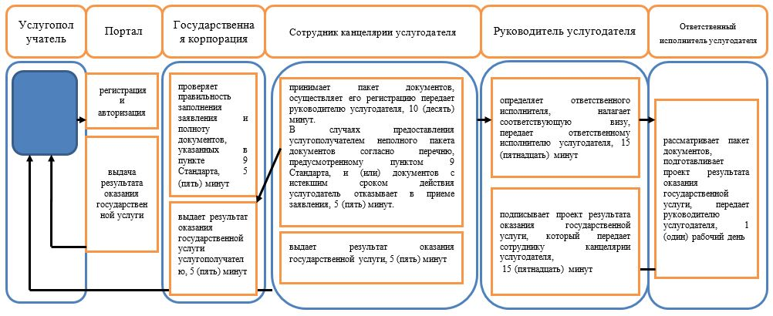

      Условные обозначения



|  |  |
| --- | --- |
|  | Приложение 8 к постановлению акимата от 10 июня 2016 года № 266 |

**Регламент государственной услуги**  
**"Регистрация лиц, ищущих работу, в качестве безработных"**

      Сноска. Постановление дополнено приложением 8 в соответствии с постановлением акимата Костанайской области от 29.09.2017 № 486 (вводится в действие по истечении десяти календарных дней после дня его первого официального опубликования); в редакции постановления акимата Костанайской области от 01.07.2019 № 275 (вводится в действие по истечении десяти календарных дней после дня его первого официального опубликования).

**1. Общие положения**

      1. Государственная услуга "Регистрация лиц, ищущих работу, в качестве безработных" (далее – государственная услуга) оказывается местными исполнительными органами районов и городов областного значения (отделы занятости и социальных программ акиматов районов и городов областного значения) (далее – услугодатель).

      Прием документов и выдача результата оказания государственной услуги осуществляются через Центр занятости населения.

      2. Форма оказания государственной услуги: бумажная.

      3. Результат оказания государственной услуги: извещение услугополучателя Центром занятости населения о дате регистрации в качестве безработного посредством информационно-коммуникационных технологий и (или) абонентского устройства сети сотовой связи либо уведомление об отказе в регистрации лица, ищущего работу, в качестве безработного согласно приложению 1 к стандарту государственной услуги "Регистрация лиц, ищущих работу, в качестве безработных", утвержденному приказом Министра здравоохранения и социального развития Республики Казахстан от 28 апреля 2015 года № 279 "Об утверждении стандартов государственных услуг в социально-трудовой сфере" (зарегистрирован в Реестре государственной регистрации нормативных правовых актов под № 11342) (далее – Стандарт), или посредством информационно-коммуникационных технологий и (или) абонентского устройства сети сотовой связи по основаниям, предусмотренным пунктом 10 Стандарта.

      Форма предоставления результата государственной услуги: бумажная.

**2. Описание порядка действий структурных подразделений (работников) услугодателя в процессе оказания государственной услуги**

      4. Государственная услуга через структурные подразделения (работников) услугодателя не оказывается.

**3. Описание порядка взаимодействия структурных подразделений (работников) услугодателя в процессе оказания государственной услуги**

      5. Государственная услуга через структурные подразделения (работников) услугодателя не оказывается.

**4. Описание порядка взаимодействия с Государственной корпорацией и (или) иными услугодателями, а также порядка использования информационных систем в процессе оказания государственной услуги**

      6. Государственная услуга через Филиал некоммерческого акционерного общества "Государственная корпорация "Правительство для граждан" по Костанайской области и веб-портал "электронного правительства" не оказывается.

      7. Описание порядка обращения в Центр занятости населения, длительность обработки запроса услугополучателя:

      1) услугополучатель для получения государственной услуги обращается в Центр занятости населения, работник Центра занятости населения проверяет правильность заполнения заявления и полноту представленного пакета документов, указанных в пункте 9 Стандарта (далее – пакет документов), регистрирует заявление и направляет пакет документов услугодателю, 15 (пятнадцать) минут;

      2) услугодатель рассматривает пакет документов, подготавливает и направляет результат оказания государственной услуги в Центр занятости населения, в случаях предоставления услугополучателем неполного пакета документов и (или) документов с истекшим сроком действия отказывает в приеме заявления 1 (один) рабочий день;

      3) работник Центра занятости населения выдает результат оказания государственной услуги услугополучателю, 5 (пять) минут.

      8. Подробное описание последовательности процедур (действий), взаимодействий структурных подразделений (работников) услугодателя в процессе оказания государственной услуги, а также описание порядка взаимодействия с иными услугодателями и (или) Государственной корпорацией и порядка использования информационных систем в процессе оказания государственной услуги отражается в справочнике бизнес-процессов оказания государственной услуги согласно приложению к настоящему Регламенту.

|  |  |
| --- | --- |
|  | Приложение к Регламенту государственной услуги "Регистрация лиц, ищущих работу, в качестве безработного" |

**Справочник бизнес-процессов оказания государственной услуги "Регистрация лиц, ищущих работу, в качестве безработного"**

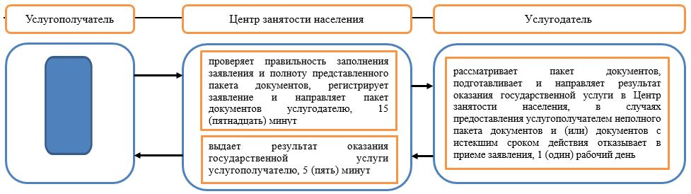

      Условные обозначения

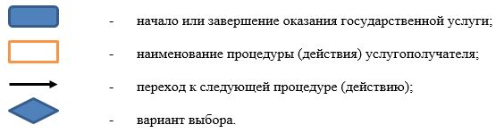

|  |  |
| --- | --- |
|  | Приложение 9 к постановлению акимата от 10 июня 2016 года № 266 |

**Регламент государственной услуги "Выдача справки о регистрации в качестве безработного"**

      Сноска. Постановление дополнено приложением 9 в соответствии с постановлением акимата Костанайской области от 01.07.2019 № 275 (вводится в действие по истечении десяти календарных дней после дня его первого официального опубликования).

**1. Общие положения**

      1. Государственная услуга "Выдача справки о регистрации в качестве безработного" (далее – государственная услуга) оказывается Центром занятости населения (далее – услугодатель).

      Прием заявления и выдача результата оказания государственной услуги осуществляются через канцелярию услугодателя.

      2. Форма оказания государственной услуги: бумажная.

      3. Результат оказания государственной услуги: справка о регистрации в качестве безработного в бумажном виде, согласно приложению 1 к стандарту государственной услуги "Выдача справки о регистрации в качестве безработного", утвержденному приказом Министра здравоохранения и социального развития Республики Казахстан от 28 апреля 2015 года № 279 "Об утверждении стандартов государственных услуг в социально-трудовой сфере" (зарегистрирован в Реестре государственной регистрации нормативных правовых актов под № 11342) (далее – Стандарт), либо мотивированный ответ об отказе в оказании государственной услуги по основаниям, предусмотренным пунктом 10 Стандарта.

      Форма предоставления результата оказания государственной услуги: бумажная.

**2. Описание порядка действий структурных подразделений (работников) услугодателя в процессе оказания государственной услуги**

      4. Основанием для начала процедуры (действия) по оказанию государственной услуги является прием услугодателем заявления и документов, указанных в пункте 9 Стандарта (далее – пакет документов).

      5. Содержание каждой процедуры (действия), входящей в состав процесса оказания государственной услуги, длительность его выполнения:

      1) сотрудник канцелярии услугодателя принимает пакет документов, осуществляет регистрацию и передает пакет документов руководителю услугодателя, 5 (пять) минут.

      В случаях предоставления услугополучателем неполного пакета документов и (или) документов с истекшим сроком действия отказывает в приеме заявления, 2 (две) минуты.

      Результат процедуры (действия) – прием и регистрация пакета документов или отказ в приеме заявления;

      2) руководитель услугодателя определяет ответственного исполнителя, налагает соответствующую визу, 3 (три) минуты.

      Результат процедуры (действия) – виза руководителя услугодателя;

      3) ответственный исполнитель услугодателя рассматривает пакет документов, подготавливает проект результата оказания государственной услуги, направляет руководителю услугодателя для подписания, 1 (один) рабочий день.

      Результат процедуры (действия) – проект результата оказания государственной услуги;

      4) руководитель услугодателя подписывает проект результата оказания государственной услуги, передает сотруднику канцелярии услугодателя, 5 (пять) минут.

      Результат процедуры (действия) – подписанный результат оказания государственной услуги;

      5) сотрудник канцелярии услугодателя выдает результат оказания государственной услуги услугополучателю, 5 (пять) минут.

      Результат процедуры (действия) – выданный результат оказания государственной услуги.

**3. Описание порядка взаимодействия структурных подразделений (работников) услугодателя в процессе оказания государственной услуги**

      6. Перечень структурных подразделений (работников) услугодателя, которые участвуют в процессе оказания государственной услуги:

      1) сотрудник услугодателя;

      2) руководитель услугодателя;

      3) ответственный исполнитель услугодателя.

      7. Описание последовательности процедур (действий) между структурными подразделениями (работниками), длительность каждой процедуры (действия):

      1) сотрудник канцелярии услугодателя принимает пакет документов, осуществляет регистрацию и передает пакет документов руководителю услугодателя, 5 (пять) минут.

      В случаях предоставления услугополучателем неполного пакета документов и (или) документов с истекшим сроком действия отказывает в приеме заявления, 2 (две) минуты;

      2) руководитель услугодателя определяет ответственного исполнителя, налагает соответствующую визу, 3 (три) минуты;

      3) ответственный исполнитель услугодателя рассматривает пакет документов, подготавливает проект результата оказания государственной услуги, направляет руководителю услугодателя для подписания, 1 (один) рабочий день;

      4) руководитель услугодателя подписывает проект результата оказания государственной услуги, передает сотруднику канцелярии услугодателя, 5 (пять) минут;

      5) сотрудник канцелярии услугодателя выдает результат оказания государственной услуги услугополучателю, 5 (пять) минут.

**4. Описание порядка взаимодействия с Государственной корпорацией и (или) иными услугодателями, а также порядка использования информационных систем в процессе оказания государственной услуги**

      8. Государственная услуга через Филиал некоммерческого акционерного общества "Государственная корпорация "Правительство для граждан" по Костанайской области и веб-портал "электронного правительства" не оказывается.

      9. Подробное описание последовательности процедур (действий), взаимодействий структурных подразделений (работников) услугодателя в процессе оказания государственной услуги, а также описание порядка взаимодействия с иными услугодателями и (или) Государственной корпорацией и порядка использования информационных систем в процессе оказания государственной услуги отражается в справочнике бизнес-процессов оказания государственной услуги согласно приложению к настоящему Регламенту.

|  |  |
| --- | --- |
|  | Приложение к Регламенту государственной услуги "Выдача справки о регистрации в качестве безработного" |

**Справочник бизнес-процессов оказания государственной услуги "Выдача справки о регистрации в качестве безработного"**

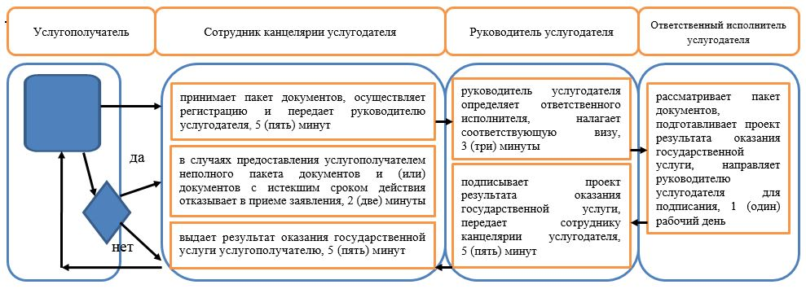

**Условные обозначения**



© 2012. РГП на ПХВ «Институт законодательства и правовой информации Республики Казахстан» Министерства юстиции Республики Казахстан